Студент группы ПОКС-22 Мезерный Владимир

**Отчёт по практической работе № 12**

**Тема:** составление программ с использованием **GUI Tkinter** в **IDE PyCharm**

**Community.**

**Цель:** закрепить усвоенные знания, понятия, алгоритмы, основные принципы составления программ, приобрести навыки составления программ циклической структуры в **IDE PyCharm Community.**

**Постановка задачи.**

**Вариант – 14**

**Задание 1.**

В соответствии с номером варианта перейти по ссылке на прототип. Реализовать его в **IDE**

**PyCharm Community** с применением пакета **tk**. Получить интерфейс максимально приближенный к оригиналу (https://i.stack.imgur.com/5MatP.png).

**Задание 2.**

Разработать программу с применением пакета **tk**, взяв в качестве условия одну любую задачу из ПЗ No 3 – 8.

**Текст программы 1:**

import tkinter as tk

from tkinter import ttk

class Main(tk.Frame):                                                                                                       # Класс окна

    def __init__(self, roottt):

        super().__init__(roottt)

        self.label_list = ["University", "Institute", "Branch", "Degree", "Average CPI", "Experience", "Your website "      # Список лэйблов

                                                                                                       "or blog"]

        self.yy = 130

        tk.Label(text="Registration details", bg="#3766D5", fg="white", font=("Arial", 24)).place(x=20, y=20)

        for i in self.label_list:

            tk.Label(text=i + " :", bg="#3766D5", fg="white", font=('comforta', 16)).place(x=350, y=self.yy, anchor="e")    # Создание лэйблов

            self.yy += 50

        tk.Entry(bg='white', fg='black', font=('comforta', 15), borderwidth=1).place(x=350, y=120,

                                                                                     width=300, height=25)

        tk.Entry(bg='white', fg='black', font=('comforta', 15), borderwidth=1).place(x=350, y=170,

                                                                                     width=300, height=25)

        aboba = ttk.Combobox(font=('comforta', 15), values=[u"--Select--", u"First", u"Second"])

        aboba.current(0)

        aboba.place(x=350, y=220, width=300, height=25)

        aboba2 = ttk.Combobox(font=('comforta', 15), values=[u"--Select--", u"Bachelor", u"PhD"])

        aboba2.current(0)

        aboba2.place(x=350, y=270, width=110, height=25)

        rad_var = tk.IntVar()                                                                                               # Radio buttons

        rad_var.set(0)

        tk.Radiobutton(bg="#3766D5", fg="black", variable=rad_var, value=0).place(x=480, y=270)

        tk.Label(text="Pursuing", bg="#3766D5", fg="white", font=("Arial", 14)).place(x=520, y=270)

        tk.Radiobutton(bg="#3766D5", fg="black", variable=rad_var, value=1).place(x=600, y=270)

        tk.Label(text="Completed", bg="#3766D5", fg="white", font=("Arial", 14)).place(x=640, y=270)

        tk.Entry(bg="white", fg="black").place(x=350, y=320, width=30, height=25)

        tk.Label(text="Upto", bg="#3766D5", fg="white", font=("Arial", 14)).place(x=380, y=320)

        tk.Entry(bg="white", fg="black").place(x=450, y=320, width=30, height=25)

        tk.Label(text="Th Semester", bg="#3766D5", fg="white", font=("Arial", 14)).place(x=480, y=320)

        tk.Entry(bg="white", fg="black").place(x=350, y=370, width=80, height=25)

        tk.Label(text="Years", bg="#3766D5", fg="white", font=("Arial", 14)).place(x=380, y=370)

        tk.Entry(bg="white", fg="black").place(x=350, y=420, width=300, height=25)

        tk.Button(text="<", bg="green", bd=1, fg="white", font=("Arial", 14)).place(x=275, y=470)

        tk.Label(text="Step 2", bg="#3766D5", fg="white", font=("Arial", 14)).place(x=325, y=470)

        tk.Button(text=">", bg="green", bd=1, fg="white", font=("Arial", 14)).place(x=400, y=470)

if __name__ == "__main__":                                                                                                  # Code starting

    root = tk.Tk()

    app = Main(root)

    app.pack()

    root.title("ПЗ 12")

    root.geometry("800x650+300+200")

    root.configure(bg="#3766D5")

    root.resizable(False, False)

    root.mainloop()

**Протокол работы программы:**

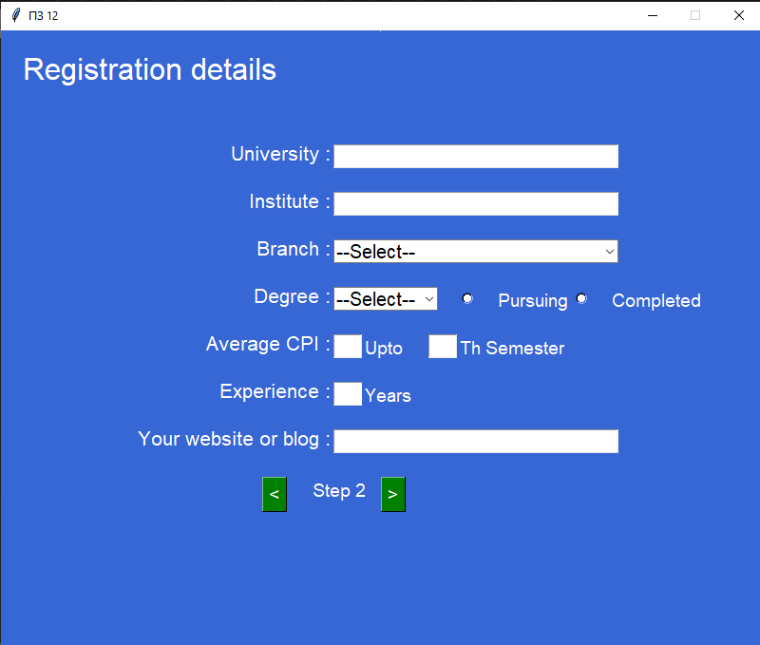

**Текст программы 2:**

import tkinter as tk

class Main(tk.Frame):                                                                                                   # Main class

    def __init__(self, roottt):

        super().__init__(roottt)

        tk.Label(text="ПЗ-4", bg="#3766D5", fg="white", font=("Arial", 24)).place(x=20, y=20)

        tk.Label(bg="#3766D5", fg="white", font=("Arial", 14), text="Дано вещественное число A и целое число N ("   # Description

                                                                    ">0). Используя один цикл, вывести все\n "

                                                                    "целые "

                                                                    "степени числа A от 1 до N.").place(x=20, y=120)

        a = tk.IntVar()

        n = tk.IntVar()

        tk.Entry(bg='white', fg='black', font=('comforta', 15), borderwidth=1, textvariable=a).place(x=20, y=220,

                                                                                                     width=300,

                                                                                                     height=25)

        tk.Entry(bg='white', fg='black', font=('comforta', 15), borderwidth=1, textvariable=n).place(x=20, y=270,

                                                                                                     width=300,

                                                                                                     height=25)

        def do_it():

            if n.get() > 0:

                lab.configure(text=', '.join(str(a.get() ** i) for i in range(1, n.get() + 1)))  # Вывод строки из

                # степеней

            else:

                lab.configure(text="Ошибка")

        lab = tk.Label(text='', bg="#3766D5", fg="white", font=("Arial", 14))

        lab.place(x=20, y=370)

        tk.Button(text="*", bg="green", bd=1, fg="white", font=("Arial", 14), command=do_it).place(x=275, y=470)

        tk.Label(text="Рассчитать", bg="#3766D5", fg="white", font=("Arial", 14)).place(x=325, y=470)

if __name__ == "__main__":                                                                                          # Start

    root = tk.Tk()

    app = Main(root)

    app.pack()

    root.title("ПЗ 12")

    root.geometry("800x650+300+200")

    root.configure(bg="#3766D5")

    root.resizable(False, False)

    root.mainloop()

**Протокол работы программы:**

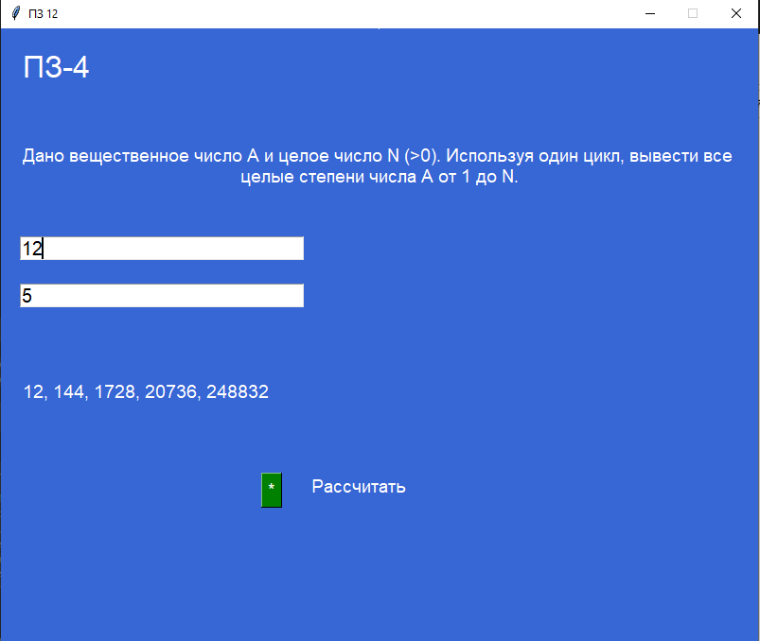

**Вывод:** в процессе выполнения практического занятия я выработал навыки составления

программ с использованием **GUI Tkinter** в **IDE PyCharm Community**. Ознакомился с модульным программированием.

Выполнены разработка кода, отладка, тестирование, оптимизация программного кода. Готовые программные коды выложены на **GitHub.**